

**COM-01**

### การนำเสนอและขอสอบเค้าโครงโครงงาน

**รายวิชา โครงงานวิทยาการคอมพิวเตอร์**

**หลักสูตรวิทยาศาสตรบัณฑิต สาขาวิชาวิทยาการคอมพิวเตอร์ คณะวิทยาศาสตร์และเทคโนโลยี มหาวิทยาลัยราชภัฏสงขลา**

**ภาคการศึกษาที่ 1 ปีการศึกษา 2563**

**1. ชื่อโครงงาน**

ภาษาไทย : ระบบวางแผนการผลิตผักออแกนิค

ภาษาอังกฤษ : Organic Vegetable Production Planning System

**2. หลักสูตร**

หลักสูตรวิทยาศาสตรบัณฑิต สาขาวิชาวิทยาการคอมพิวเตอร์

**3. ผู้ดำเนินการ**

3.1 นายอมรกิจ   รุยัน รหัสประจำตัว  614234003

3.2 นางสาวดวงฤทัย  อนุโต รหัสประจำตัว  614234005

**4. อาจารย์ประจำวิชา**

อาจารย์ยุพดี อินทสร

**5. อาจารย์ที่ปรึกษา**

5.1 อาจารย์ ดร.เกศินี บุญช่วย อาจารย์ที่ปรึกษาหลัก

5.2 อาจารย์ยุพดี อินทสร อาจารย์ที่ปรึกษาร่วม

**6. ความเป็นมาและความสำคัญของปัญหา**

ในปัจจุบันสินค้าออแกนิค ผักผลไม้ และอาหารเสริมเพื่อสุขภาพได้รับความนิยมสูงขึ้น ผู้คนเลือกซื้อสินค้าออแกนิคด้วยเหตุผลหลายประการ บางคนเลือกซื้อสินค้าอาหารออแกนิคเพราะใส่ใจในสุขภาพ บางคนซื้อสินค้าออแกนิคเพราะความใส่ใจในสิ่งแวดล้อม นอกจากนี้ยังเชื่อกันว่าการทานอาหารออแกนิคเป็นวิธีหนึ่งในการลดปริมาณสารเคมี เนื่องจากในปัจจุบันมีสารเคมีตกค้างและสารเติมแต่งในอาหารจำนวนมาก ทำให้ผู้คนเริ่มมาให้ความสนใจและเลือกที่จะบริโภคสินค้าออแกนิคมากขึ้น

ผลิตภัณฑ์ออแกนิคทุกประเภทจะได้รับการรับรองมาตรฐานอย่างถูกต้อง ถึงคุณค่าทาง  
โภชนการและขั้นตอนการผลิตที่ปลอดสารพิษตกค้าง ผักออแกนิคก็ต้องผ่านการรับรองอย่างเป็นทางการ ในประเทศไทย หน่วยงานหลักที่ให้บริการตรวจรับรองคือ มกท. หรือสำนักงานมาตรฐานเกษตรอินทรีย์ (Organic Agriculture Certification Thailand) ที่เป็นองค์กรอิสระ และมีองค์กรทั้งในไทยและต่างประเทศ เช่น IFOAM เป็นผู้รับรองมาตรฐานระบบงานเกษตรอินทรีย์ ซึ่งเป็นองค์กรไทยรายเดียวและรายแรกในเอเชีย ส่วนเกษตรกรรายย่อยที่ไม่มีเงินพอจะไปทำเรื่องขอตรารับรองได้จะทำอย่างไร เลยเป็นที่มาของ ระบบชุมชนรับรอง PGS (Participatory Guarantee Systems) การรับรองแบบมีส่วนร่วม หรือก็คือเกษตรกรในชุมชนมารับรองมาตรฐานกันเอง โดยการที่จะผ่านการรับรอง PGS จะต้องมีการจดบันทึกข้อมูลทุกอย่างของการปลูก เช่น การใช้ชนิดของปุ๋ย ปริมาณของปุ๋ย และวันลงเมล็ดผักจนถึงวันเก็บผัก เมื่อถึงวันตรวจสอบจะต้องมีข้อมูลของปีที่แล้ว ปีปัจจุบัน และการคาดการณ์ของปีต่อไป เพื่อใช้ในการตรวจสอบการรับรอง PGS แต่เกษตรกรในชุมชนบางที่ ยังมีการจดข้อมูลทุกอย่าง อยู่ในรูปแบบของกระดาษ ที่เสี่ยงต่อการสูญหาย ฉีกขาด หรือตัวหนังสือจาง และเมื่อถึงวันที่ต้องเก็บผักเพื่อนำส่งให้แก่ลูกค้า ก็จะมาเจอกับปัญหาผักเจริญเติบโตไม่เต็มที่ และไม่พร้อมที่จะนำออกสู่ท้องตลาด

ดังนั้นผู้จัดทำโครงงานมีวัตถุประสงค์เพื่อพัฒนาการเก็บข้อมูลเกี่ยวกับผัก จากรูปแบบเดิมไปสู่รูปแบบใหม่ที่สะดวกรวดเร็ว แก้ไขปัญหาผักให้เจริญเติบโตทันต่อความต้องการของท้องตลาด และลูกค้าสามารถตรวจสอบเกี่ยวกับผักได้โดยผ่าน QR code ซึ่งทางผู้จัดทำโครงงานคาดว่าการพัฒนาและการแก้ไขปัญหาครั้งนี้สามารถนำมาใช้เพื่อเพิ่มยอดขายให้ทางเกษตรกรในชุมชนได้

**7. วัตถุประสงค์**

1. เพื่อออกแบบและพัฒนาระบบวางแผนการผลิตผักออแกนิค

**8. ขอบเขตและความสามารถของระบบ**

ส่วนการทำงานของระบบวางแผนการผลิตผักออแกนิค ประกอบด้วย 3 ส่วน คือ ส่วนของ Web application ส่วนของ Mobile application และส่วนของ QR code

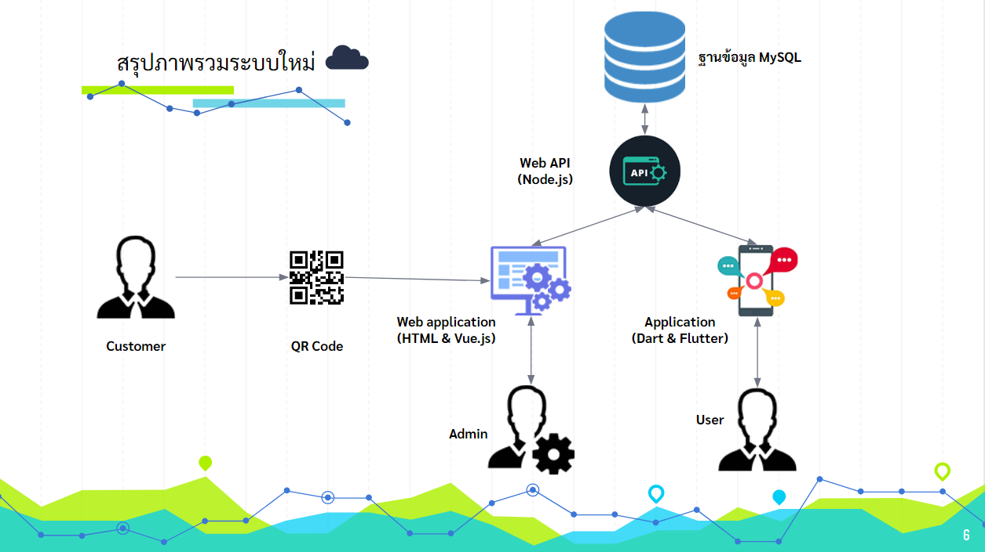

8.1 ทำงานผ่านทาง Web application

8.1.1 ผู้ดูแล

* เข้าสู่ระบบ
* เพิ่มและลบข้อมูลผักลงระบบ
  + ประเภทของผัก
  + ชื่อผัก
  + จำนวนเมล็ดผัก
  + น้ำหนักคาดการของผัก
  + ราคาขายของผัก
* เพิ่มและลบข้อมูลระยะเวลาแต่ละช่วงของผักในระบบ
  + ระยะเวลาแต่ละช่วงของการย้ายผัก
* เพิ่มและลบข้อมูลพื้นที่ปลูกผักในระบบ
  + จำนวนแคร่
  + ขนาดแคร่
  + ระยะห่างต้นกล้า
* เพิ่มและลบข้อมูลการดูแลผักในระบบ
  + ชนิดปุ๋ย/น้ำหมัก/ฮอร์โมน
  + ปริมาณ
  + ระยะเวลาการใส่
* สามารถเรียกดูหรือพิมพ์เอกสารได้ดังนี้
  + วันที่เริ่มเพาะ / ย้าย / เก็บ
  + วันที่ใส่ปุ๋ย / ปริมาณ
  + จำนวนผัก / ต้น / ถาด / แคร่

8.1.2 ลูกค้า

* สแกน QR Code ผ่าน Web application เพื่อรับข้อมูล(ในรูปแบบวิดีโอ)
  + วันที่ปลูก
  + แจ้งสถานที่ผลิต
  + กระบวนการผลิต
  + การบรรจุภัณฑ์
  + มาตฐานการปลูก
  + ปลูกอย่างไร
  + ประโยชน์ของผักชนิดนั้น ๆ
  + วิธีรับประทาน

8.2 ทำงานผ่านทาง Mobile application โดย เกษตรกรในชุมชน

* เข้าสู่ระบบ
* ตรวจสอบรายละเอียดและจัดการ การสั่งซื้อผักของลูกค้า
  + จำนวนผัก (กิโลกรัม)
* บันทึกข้อมูลของต้นกล้า
  + วันที่เริ่มปลูก
  + ชนิดผักที่เริ่มเพาะ
* บันทึกข้อมูลของปุ๋ย
  + วันใส่ปุย
  + ปริมาณปุ๋ย
* แจ้งสถานะ
  + ระยะเวลาแต่ละช่วงของการย้ายผัก
  + ระยะเวลาใส่ปุ๋ย
  + ข้อมูลการใส่ปุ๋ย
    - ปริมาณปุ๋ยที่เหมาะสม
    - ใส่ไปแล้วกี่ มิลลิลิตร หรือ ยังไม่ได้ใส่
* แสดงข้อมูล
  + จำนวนผักที่ปลูกในขณะนี้
  + จำนวนแคร่ที่ยังว่าง
  + จำนวนผักที่สามารถปลูกได้
  + ข้อมูลการปลูกผักของแต่ละแคร่
    - วันที่ปลูก
    - วันที่คาดว่าจะได้ผลผลิต
* บันทึกปัญหาระหว่างการดูแลผัก

**9. ขั้นตอนและระยะเวลาการดำเนินงาน**

9.1 ศึกษาการทำงานของระบบเก่า และรวบรวมข้อมูล

9.2  วิเคราะห์ความต้องการของผู้ใช้

9.3  ออกแบบระบบงาน

9.4  พัฒนาระบบงาน

9.5  ทดสอบการทำงานของระบบ

9.6 สรุปโครงงานและทำรายงานฉบับสมบูรณ์

ตารางที่ 1.1 แผนการดำเนินงาน

|  |  |  |  |  |  |  |  |  |  |  |  |  |  |  |  |  |  |  |  |  |
| --- | --- | --- | --- | --- | --- | --- | --- | --- | --- | --- | --- | --- | --- | --- | --- | --- | --- | --- | --- | --- |
| แผนการดำเนินงาน | 2563 | | | | | | | | | | | | | | | | | | | |
| มิถุนายน | | | | กรกฎาคม | | | | สิงหาคม | | | | กันยายน | | | | ตุลาคม | | | |
| 1.ศึกษาการทำงานของระบบเก่า และรวบรวมข้อมูล |  |  |  |  |  |  |  |  |  |  |  |  |  |  |  |  |  |  |  |  |
| 2.วิเคราะห์ความต้องการของผู้ใช้ |  |  |  |  |  |  |  |  |  |  |  |  |  |  |  |  |  |  |  |  |
| 3.ออกแบบระบบงาน |  |  |  |  |  |  |  |  |  |  |  |  |  |  |  |  |  |  |  |  |
| 4.พัฒนาระบบงาน |  |  |  |  |  |  |  |  |  |  |  |  |  |  |  |  |  |  |  |  |
| 5.ทดสอบการทำงานของระบบ |  |  |  |  |  |  |  |  |  |  |  |  |  |  |  |  |  |  |  |  |
| 6.สรุปโครงงานและทำรายงานฉบับสมบูรณ์ |  |  |  |  |  |  |  |  |  |  |  |  |  |  |  |  |  |  |  |  |

**10. เครื่องมือและอุปกรณ์ที่ใช้ในการพัฒนา**

10.1 ทรัพยากรที่ใช้ระหว่างการพัฒนาโครงงาน

10.1.1  ด้านฮาร์ดแวร์

(1)  เครื่องคอมพิวเตอร์

* + - CPU Intel core i7 6700k OC 4.2 GHz
    - M.2 SSD 250 GB
    - HHD 1 TB
    - RAM 16 GB

(2)  เครื่องคอมพิวเตอร์แล็ปท็อป

* + - CPU Amd Ryzen 5 2500u
    - HHD 1 TB
    - RAM 8 GB

(3)  สมาร์ทโฟน

* CPU Exynos 9610 Octa Core 2.3 GHz
* Second Memory 128 GB
* RAM 6 GB

10.1.2 ด้านซอฟต์แวร์ ซอฟต์แวร์ที่ใช้ในการพัฒนา

1. Microsoft Windows 10 เป็นระบบปฏิบัติการ
2. Microsoft Office 2019 เพื่อการประมวลผลคำและการสร้างเอกสาร
3. Adobe Photoshop 2020 โปรแกรมจัดการแก้ไขและตกแต่งรูปภาพ
4. Visual Studio Code โปรแกรมแก้ไขซอร์สโค้ด
5. Android studio IDE Tool จาก Google ไว้พัฒนา Android App
6. XAMPP โปรแกรมจำลอง web server

10.1.3 ภาษาที่ใช้ในการพัฒนาระบบ ภาษาที่ใช้ในการพัฒนา

1. HTML ภาษาหลักที่ใช้ในการเขียนเว็บ
2. CSS ภาษาที่ใช้สำหรับตกแต่ง HTML
3. Node.js ภาษาและเฟรมเวิร์กที่ใช้พัตนา API
4. JavaScript พัฒนาเว็บไซต์เพื่อให้เว็บไซต์มีลูกเล่น
5. SQL ภาษาบริหารจัดการฐานข้อมูล
6. Bootstrap เป็นเฟรมเวิร์ก CSS
7. Dart & Flutter ภาษาและเฟรมเวิร์กที่ใช้พัตนา App

10.2 ทรัพยากรเพื่อรองรับระบบใหม่

(1) เครื่องคอมพิวเตอร์หรือคอมพิวเตอร์แล็ปท็อป

* CPU 2 CORE 2.0 GHz หรือเทียบเท่าขึ้นไป
* OS Windows 7 ขึ้นไป
* RAM 2 GB ขึ้นไป

(2) สมาร์ทโฟน

* CPU Octa Core 1.0 GHz หรือเทียบเท่าขึ้นไป
* RAM 2 GB ขึ้นไป

**11. ประโยชน์ที่คาดว่าจะได้รับ**

* 1. ทำให้การเก็บข้อมูลเกี่ยวกับผัก สะดวกและรวดเร็วขึ้น
  2. ยอดขายเพิ่มมากขึ้น
  3. ลูกค้าตรวจสอบเกี่ยวกับผักได้โดยผ่าน QR code

**12. ความเห็นของอาจารย์ที่ปรึกษาและอาจารย์ประจำวิชา**

**12.1 ความเห็นของอาจารย์ที่ปรึกษา**

🞎 อนุญาตให้สอบ และให้ดำเนินงานตามเค้าโครงฯที่นำเสนอได้

🞎 ไม่อนุญาตให้สอบ และเห็นควรให้แก้ไขในส่วน.............................................

ลงชื่อ ........................................................................... อาจารย์ที่ปรึกษาหลัก

( อาจารย์ ดร.เกศินี บุญช่วย )

**12.2 ความเห็นของอาจารย์ประจำวิชา**

🞎 อนุญาตให้สอบ

🞎 ไม่อนุญาตให้สอบ

ลงชื่อ .......................................................................... อาจารย์ประจำวิชา

( อาจารย์ยุพดี อินทสร )